Programación orientada a Objetos
(OOP, Object Oriented Programming)
- Introducción
- Objetos
- Diseño de aplicaciones y elección de entorno.
- Aplicaciones orientadas a objetos
- Características de los lenguajes OOP
- Panorámica de los lenguajes OOP
- Bases de datos orientadas a objetos
- Objetos y asociaciones.
- La relación de herencia.
- Bibliografía / infografía
Introducción
l término de Programación Orientada a Objetos indica más una forma de diseño y una metodología de desarrollo de software que un lenguaje de programación, ya que en realidad se puede aplicar el Diseño Orientado a Objetos (En inglés abreviado OOD, Object Oriented Design), a cualquier tipo de lenguaje de programación.
El desarrollo de la OOP empieza a destacar durante la década de lo 80 tomando en cuenta la programación estructurada, a la que engloba y dotando al programador de nuevos elementos para el análisis y desarrollo de software.
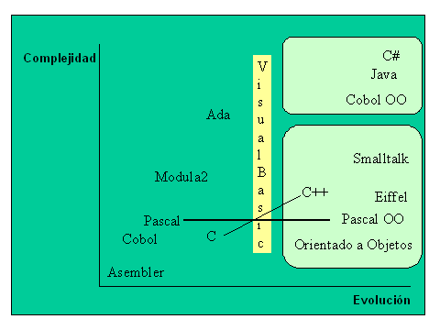
El propósito de este trabajo es explicar el diseño orientado a objeto y no una explicación de su programación, puesto que no nos alcanzaría toda la currícula para hacerlo.
Básicamente la OOP permite a los programadores escribir software, de forma que esté organizado en la misma manera que el problema que trata de modelizar. Los lenguajes de programación convencionales son poco más que una lista de acciones a realizar sobre un conjunto de datos en una determinada secuencia. Si en algún punto del programa modificamos la estructura de los datos o la acción realizada sobre ellos, el programa cambia.
La OOP aporta un enfoque nuevo, convirtiendo la estructura de datos en el centro sobre el que pivotan las operaciones. De esta forma, cualquier modificación de la estructura de datos tiene efecto inmediato sobre las acciones a realizar sobre ella, siendo esta una de la diferencias radicales respecto a la programación estructurada.
Para quienes no están familiarizados con la programación estructurada diré que una de las bases de esta escuela de programación parte del diseño arriba – abajo. En esta forma de diseño se descomponen los requerimientos del programa paso a paso, hasta llegar a un nivel que permite expresarlos mediante procedimientos y funciones. La OOP estructura los datos en objetos que pueden almacenar, manipular y combinar información.
En resumen, la programación estructurada presta atención al conjunto de acciones que manipulan el flujo de datos (desde la situación inicial a la final), mientras que la programación orientada a objetos presta atención a la interrelación que existe entre los datos y las acciones a realizar con ellos.
Muchos habrán oído comentarios sobre la incidencia de la OOP sobre la programación convencional. Se ha llegado a decir que el cambio introducido por la OOP es similar al producido por la aparición del ensamblador sobre el código de máquina.
La OOP proporciona las siguientes ventajas sobre otros lenguajes de programación
Uniformidad. Ya que la representación de los objetos lleva implica tanto el análisis como el diseño y la codificación de los mismos.
Comprensión. Tanto los datos que componen los objetos, como los procedimientos que los manipulan, están agrupados en clases, que se corresponden con las estructuras de información que el programa trata.
Flexibilidad. Al tener relacionados los procedimientos que manipulan los datos con los datos a tratar, cualquier cambio que se realice sobre ellos quedará reflejado automáticamente en cualquier lugar donde estos datos aparezcan.
Estabilidad. Dado que permite un tratamiento diferenciado de aquellos objetos que permanecen constantes en el tiempo sobre aquellos que cambian con frecuencia permite aislar las partes del programa que permanecen inalterables en el tiempo.
Reusabilidad. La noción de objeto permite que programas que traten las mismas estructuras de información reutilicen las definiciones de objetos empleadas en otros programas e incluso los procedimientos que los manipulan. De esta forma, el desarrollo de un programa puede llegar a ser una simple combinación de objetos ya definidos donde estos están relacionados de una manera particular.
Uno de los puntos clave a remarcar en esta introducción es que la programación orientada a objetos no sustituye a ninguna metodología ni lenguaje de programación anterior. Todos los programas que se realizan según OOD se pueden realizar igualmente mediante programación estructurada. Su uso en la actualidad se justifica porque el desarrollo de todas las nuevas herramientas basadas en un interface de usuario gráfico como Windows, OS/2, x-Windows, etc. Es mucho más sencillo
OBJETOS
Características de los Objetos
Identidad del Objeto
La identidad expresa que aunque dos objetos sean exactamente iguales en sus atributos, son distintos entre sí. De esta forma incluso una serie de Objetos coches, recién fabricados son distintos los unos de los otros.
La afirmación anterior, aunque parece obvia, tiene importancia cuando descendemos al nivel de programación. En este ámbito cada uno de los objetos tiene un controlador pro el cual se identifica. Este puede ser una variable, una estructura de datos, una cadena de caracteres, etc. El controlador será distinto para cada uno de los objeto, aunque las referencias a éstos sean uniformes e independientes del contenido, permitiendo crear agrupaciones de objetos con el mismo tratamiento.
Clasificación
Con la clasificación comienza la verdadera programación orientada a objetos. Ellos nos obliga a una abstracción del concepto de objeto denominada clase.
Las clases permiten la agrupación de objetos que comparten las mismas propiedades y comportamiento. Si bien clase y objeto suelen usarse como sinónimos, no lo son.
El esfuerzo del programador ante una aplicación orientada a objetos se centra en la identificación de las clases, sus atributos y operaciones asociadas
Las propiedades de cada clase deben cumplir una serie de premisas
Las propiedades deber ser significativas dentro del entorno de la aplicación es decir, deben servir para identificar claramente y de una manera única (y univoca) a cada uno de los objetos
El número de propiedades de un objeto debe ser el mínimo para realizar todas las operaciones que requiera la aplicación.
Definamos una clase rectángulo. Esta clase puede tener como atributos un punto (x,y), la anchura (a) y la longitud (l). Las operaciones a realizar son: mover, agrandar, reducir, et. ¿Es posible realizarlas con las propiedades de la clase?
Un análisis posterior nos indica que es posible la realización de estas operaciones con los atributos definidos. Pero si incluimos la operación girar , vemos que con las propiedades definidas para la clase esta operación no se puede realizar. Para incluir esta nueva operación debemos redefinir las propiedades del objeto, en este caso las coordenadas de los vértices.
Encapsulación y ocultación de datos
La capacidad de presentación de información dentro de un objeto se divide en dos partes bien diferenciadas:
Interna: La información que necesita el objeto para operar y que es innecesaria para los demás objetos de la aplicación. Estos atributos se denominada privados y tienen como marco de aplicación únicamente a las operaciones asociadas al objeto.
Externa La que necesitan el resto de los objetos para interactuar con el objeto que definimos . Estas propiedades se denominan públicas y corresponde a la información que necesitan conocer los restantes objetos de la aplicación respecto del objeto definido para poder operar.
Podemos imaginarla encapsulación como introducir el objeto dentro de una caja negra donde existen dos ranuras denominadas entrada y salida. Si introducimos datos por la entrada automáticamente obtendrá un resultado en la salida. No necesita conocer ningún detalle del funcionamiento interno de la caja.
El término encapsulación indica l capacidad que tienen los objetos de construir una cápsula a su alrededor, ocultando la información que contienen (aquélla que es necesaria para su funcionamiento interno, pero innecesaria para los demás objetos) a las otras clases que componen la aplicación.
Aunque a primera vista la encapsulación puede parecer superflua, tengamos en cuenta que existen muchas variables utilizadas de forma temporal: contadores y variables que contienen resultados intermedios, etc. D no ser por la encapsulación estas variables ocuparían memoria y podrían interferir en el funcionamiento del resto de los objetos.
La encapsulación no es exclusiva de los lenguajes de programación orientados a objetos. Aparece en los lenguajes basados en procedimientos (PASCAL, C, COBOL, ETC) como una forma de proteger los datos que se manipulan dentro de las funciones.
Los lenguajes OOP incorporan la posibilidad de encapsular también las estructuras de datos que sirven como base a las funciones. Aportan por tanto un nivel superior en cuanto a protección de información.
La encapsulación nos permite el uso de librerías de objetos para el desarrollo de nuestros programas. Recordemos que las librerías son definiciones de objetos de propósito general que se incorporan a los programas. Al ser el objeto parcialmente independiente en su funcionamiento del programa en donde está definido, ya que contiene y define todo lo que necesita para poder funcionar, es fácil utilizarlo en los mas variados tipos de aplicaciones. Si aseguramos , depurando las propiedades y las operaciones dentro de la clase que el objeto función bien dentro de una aplicación, con una correcta encapsulación el objeto podrá funcionar en cualquier otra.
Otra de las ventajas de la encapsulación es que , al definir el objeto como una caja negra con entradas y salida asociadas, en cualquier momento podemos cambiar el contenido de las operaciones del objeto, de manera que no afecte al funcionamiento general del programa.
La encapsulación está en el núcleo de dos grandes pilares de la construcción de sistemas; mantenibilidad y reusabilidad.
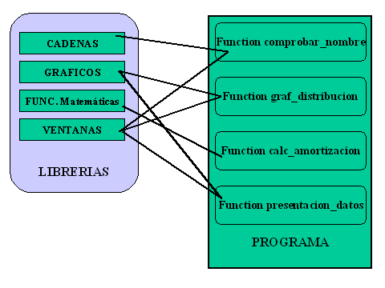
Mantenibilidad
Cualidad que indica que un programa o sistema debe ser fácilmente modificable. Es decir que los cambios en las condiciones externas (como la definición de una nueva variable) implicarán modificaciones pequeñas en el programa / sistema. El concepto de mantenibilidad implica que un programa, al igual que un ser vivo debe ser capaz de adaptarse a un medio ambiente siempre cambiante.
Reusabilidad
Cualidad que nos indica que partes del programa ( en este caso objetos) pueden ser reutilizados en la confección de otros programas. Ello implica que los objetos definidos en un programa pueden ser extraídos del mismo e implantados en otro sin tener que realizar modificaciones importantes en el código del objeto. El objeto final es que el programador construya una librería de objetos que le permita realizar programas basándose en la técnica de cortar y pegar. Esta extrae (corta) código de otras aplicaciones ya realizadas y las implementa (pega) en la aplicación a realizar donde, tras algunos retoques, la nueva aplicación estará lista para funcionar. Como podrá observar el concepto de reusabilidad, permite reducir el tiempo de realización , ganando en claridad, mantenibilidad y productividad.
La encapsulación de datos se muestra como una herramienta poderosa que nos permite ganar en tiempo de desarrollo y claridad, con el único coste adicional de definir con precisión las entradas y salida de nuestras operaciones.
Poliformismo
El polimorfismo es una nueva característica aportada por la OOP. Esta propiedad indica la posibilidad de definir varias operaciones con el mismo nombre, diferenciándolas únicamente en los parámetros de entrada. Dependiendo del objeto que se introduzca como parámetro de entrada, se elegirá automáticamente cual de las operaciones se va a realizar.
Ya está habituado al operador <<suma>> que está presente en todos los lenguajes de programación. Sin embargo, los operadores <<suma de fracciones>> y <<suma de números complejos>> no existen en casi ningún lenguaje de programación.
Los lenguajes OOP permiten definir un operador <<suma>> tal que reconozca que tipo de objeto se le está aplicando, a través de operaciones de objetos. Previamente deberá definir la fracción y el número complejo como una clase y la operación suma como una operación de una clase.
Definiendo adecuadamente las operaciones suma de fracciones y suma de números imaginarios, el operador suma devolverá, en el caso que los operandos sean fracciones, una fracción y , en el caso de los números imaginarios, otros número imaginario.
Es posible extender el concepto e incluso definir operaciones como suma de bases de datos
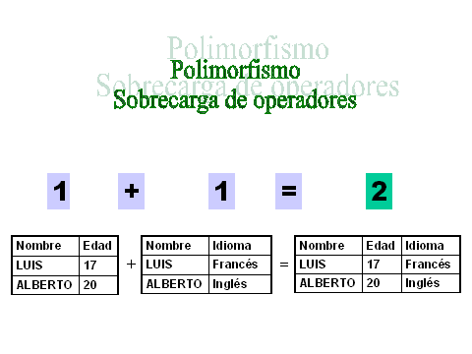
El operador suma de base de datos. Aunque a primera vista la expresión C= A+B, siendo A y B bases de datos, nos pudiera parecer una extraordinaria simplificación, nos conduce a la pregunta: ¿Qué es la suma de una base d datos?
Consideremos varias posibilidades:
Introducción de registros: Lo que exige que A y B tengan la misma estructura.
Unión de campos: Aquellos campos que aparezcan en B pero no en A serán añadidos a C
¿Alguna de estas dos opciones es verdaderamente una suma? Es decir ¿Cumple las propiedades conmutativa, asociativa, de elemento neutro, etc.? ¿Qué ocurre si sumo dos bases de datos con estructuras distintas?
Como puede observar, la definición de un operador sobre un tipo complejo de datos, intentando utilizar identificadores de operadores de datos simples, puede tener resultados impredecibles.
Una de las ventajas más importantes, sin entrar en la redefinición de operadores es permitir la realización de las clases que definen un programa de forma totalmente independiente al programa donde se utilizan. Gracias a la encapsulación y el polimorfismo, aunque se utilicen los mismos nombre con las operaciones en dos clases distintas, el programa reconoce a que clase se aplica durante la ejecución.
Como se podrá observar el polimorfismo y la encapsulación de datos están íntimamente ligados y nos permiten un mayor grado de mantenibilidad y reusabilidad que los lenguajes tradicionales Esta ese precisamente una de las causas de la revolución que ha supuesto la introducción de los lenguajes orientados a objetos dentro de la programación.
Herencia
La herencia es la última de las propiedades relativas a la OOP, Consiste en la propagación de los atributos y las operaciones a través de distintas sub-clases definidas a partir de una clase común.
Introduce, por tanto, una posibilidad de refinamiento sucesivo del concepto de clase. Nos permite definir una clase principal y , a través de sucesivas aproximaciones, cualquier característica de los objetos. A partir de ahora definiremos como sub-clases todas aquellas clases obtenidas mediante refinamiento de una (o varias) clases principales.
La herencia nos permite crear estructuras jerárquicas de clases donde es posible la creación de sub-clases que incluyan nuevas propiedades y atributos. Estas sub-clases admiten la definición de nuevos atributos, así como crear, modificar o inhabilitar propiedades.
Para pensarlo de manera más fácil podemos abstraernos al siguiente ejemplo.
Pensemos en los distintos sub-modelo s asociados a un modelo básico de automóvil. A partir de este modelo básico, los fabricantes introducen distintas características (aire acondicionado, ABS, distintas tapicerías , acabados, etc.) que crean sub – clases. Todas estas sub-clases tienen en común la estructura básica (chasis , dirección , etc.) u varían sólo en algunos de sus componentes.
Asociemos a este tipo básico una clase cuyos atributos representen las piezas que componen el coche. Las sub-clases aportarán sus propios atributos (en el caso de vehículos con aire acondicionado, todos aquellas piezas que lo componen), permitiendo la definición de todos los posibles modelos.
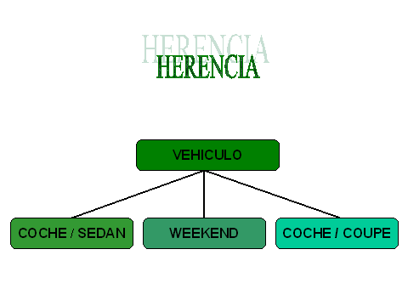
Además, es posible que una sub-clase herede atributos y propiedades de más de una clase. Este proceso se denomina herencia múltiple y lo veremos con más detalle en capítulos posteriores.
La herencia es, sin duda alguna, una de las propiedades más importantes de la OOP, ya que permite, a través de la definición de una clase básica, ir añadiendo propiedades a medida que sean necesarias y, además, en el sub-conjunto de objetos que sea preciso.
La herencia permite que los objetos pueden compartir datos y comportamientos a través de las diferentes sub-clases, sin incurrir en redundancia. Más importante que el ahorro de código, es la claridad que aporta al identificar que las distintas operaciones sobre los objetos son en realidad una misma cosa.
Conclusión.
Identidad, clasificación, polimorfismo y herencia caracterizan a los lenguajes orientados a objetos. Cada uno de estos conceptos puede utilizarse aisladamente, incluso aparecen en otras metodologías de programación, pero juntos se complementan en una relación sinérgica. Los beneficios de la programación orientada a objetos son más que los que pueden verse a simple vista. El énfasis en las propiedades esenciales de un objeto, fuerza al desarrollador a pensar cuidadosamente que es un objeto y que es lo que hace con el resultado de que el sistema es normalmente más preciso, general y robusto que si pusiéramos el énfasis en los procedimientos y los datos por separado
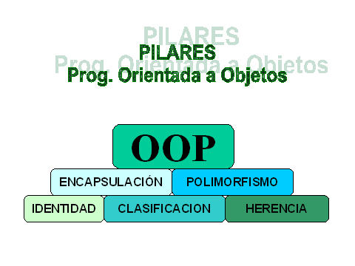
Construcción de clases
Tal como hemos definido con anterioridad, una clase de objeto describe a un grupo de objetos con similares:
  - Propiedades (atributos)
  - Comportamientos (operaciones)
  - Relaciones con otros objetos
La abreviatura clase es utilizada en lugar de clase de objetos. Los objetos difieren en los valores asociados a sus atributos definidos dentro de la clase. Cada objeto <<conoce>> cuál es su clase. La mayoría de los lenguajes orientados a objetos pueden determinar a que clase pertenece un objeto durante la ejecución del programa.
A continuación expondremos una serie de pasos para definir una clase.
Identificar los objetos.
Para ello examine la aplicación e identifique las distintas estructuras de datos, algunos tips a tener en cuenta son los siguientes:
- El nombre de la aplicación a veces nos da la del nombre del objeto principal
- Los objetos software pueden imitar el mundo real, modelizando las propiedades de los objetos a través de variables Cualquier propiedad de un objeto puede ser identificada dentro del objeto correspondiente a través de variables.
- Los objetos no se han de corresponder siempre con objetos físicos, sino que también pueden ser entidades que se utilizan dentro de la construcción del programa.
- Piense en el objeto en <<primera persona>>. Este truco nos puede identificar claramente los atributos y sus operaciones asociadas: <<Soy un cuadrado y me muevo, giro, agrando y reduzco. Las partes que me componen son los puntos de mis vértices>>.
- Una clase es un tipo de dato que puede ser usado para declarar objetos, de la misma forma que una estructura es un tipo definido por el usuario que puede utilizarse para declarar variables.
Definir las operaciones
Defina las operaciones a partir de los objetos, examinando las distintas operaciones asociadas a un conjunto de datos. Los atributos del objeto se deben definir de tal manera que éstos satisfagan todos los requerimientos de cada una de las operaciones.
A estas operaciones añada dos más: Crear y Destruir. Estas operaciones nos servirán para inicializar y borrar el objeto dentro de la aplicación.
A partir de la definición de las propiedades, un objeto siempre debe ser capaz de responder a estas tres preguntas: ¿Qué soy ?, ¿Qué hago? ¿Qué dejo ver al resto del mundo?
Algunas de las operaciones sólo se aplicarán a determinados objetos pertenecientes a las clases. Hemos visto que a través de la herencia podemos <<especializar>> un sub conjunto de objetos creando una sub-clase.
Únicamente aquellas operaciones que sean comunes a todos los objetos de la clase deben incluirse dentro de las operaciones de la clase. El resto, que corresponden a las operaciones de sub-Grupos de objetos, se deben definir dentro de la especializaciones de la clase.
Definir los atributos de los objetos
Una vez identificados los objetos, defina los atributos de la clase. Un atributo es un valor almacenado en los objetos de la clase.
Aplicaciones orientadas a objetos
A lo largo de la historia de la programación, los lenguajes y las metodologías han pasado de una relativa simplicidad a una complejidad creciente. Los lenguajes de programación orientados a objetos pretenden aportar simplicidad a la tarea de programación de grandes aplicaciones.
Cuando se crearon las primeras computadoras todavía no existían los lenguajes de programación, tal como ahora los entendemos. El lenguaje ensamblador puede considerarse como el primer lenguaje de programación propiamente dicho. Permitía al usuario un diálogo más fluido con la máquina a través de instrucciones que tenían relación directa con el conjunto de operaciones que la máquina podía realizar.
A partir de este momento empezó la evolución de los lenguajes de programación. _cada uno tenía su entorno definido y aunque en realidad todos los lenguajes son polivalentes (en teoría, con cualquiera de ellos se puede desarrollar cualquier programa de gestión o científico). Pronto apareció la especialización funcional. Así, COBOL (Common Business Orientated Language) se introdujo como lenguaje mainframe para el diseño de aplicaciones de gestión.; FORTRAN (Formula Translator) para el diseño de aplicaciones científicas; APL (A Programming Language) para el cálculo matemático, etc.
A medida que el software tomaba importancia, aparecieron los primeros problemas relacionados con la programación. Al tiempo que aumenta el volumen de un programa, disminuye el control del mismo por parte del programador y la capacidad de este de dar mantenimiento.
En un intento de solucionar estos problemas aparecen las metodologías de programación. Una metodología es un conjunto de reglas destinadas a simplificar las tareas de diseño, estimación de costes, desarrollo y mantenimiento de un sistema informático. A menudo se ven acompañadas con unas herramientas (CASE: Computer Aided Software Engeneering) que permiten la elaboración estructurada y documentada de los sistemas informáticos.
DISEÑO DE APLICACIONES Y ELECCIÓN DE ENTORNO.
En entorno de programación implica tanto el lenguaje de programación como al empleo de una determinada metodología.
Los lenguajes de programación no se producen por generación espontánea y se ven influidos en gran manera por la forma en la que los profesionales piensan que se debe programar. De esta manera se crea un conjunto de reglas para simplificar la tarea de programación. Generalizadas y codificadas, se convierten en <<principios>> de los que surgen los lenguajes de programación en un afán por darles soporte.
Estos <<principios>> son modelos que proporcionan técnicas que , a su vez, deben aplicarse en el diseño e implementación de los programas. Estas técnicas nos indican la forma de resolver los distintos problemas que surgen a la hora de programar.
Decimos que un lenguaje de programación <<soporta>> un conjunto de <<principios>> si el lenguaje simplifica la aplicación de estas técnicas. A estos <<principios>> se les denomina metodologías de programación.
Las metodologías de programación son modelos sobre como diseñar e implementar los programas. Diferentes modelos tienen como resultado diferentes técnicas. Que cada técnica sea distinta no implica que una sea la verdadera y que las demás falsas. Por el contrario, las metodologías se complementan entre sí. Lo que todas las metodologías tienen en común es la premisa de que hay que partir de abstracciones que corresponden a elementos del problema a resolver, y que la implementación de la solución se debe realizar mediante un conjunto de módulos preferiblemente reutilizables.
Las metodologías orientadas a objetos se centran en las estructuras de datos que sin embargo se relegan a un segundo plano en los modelos procedurales. La base de esta metodología es que una estructura de datos debe contener las operaciones que los modifican. La técnica que se utiliza para obtener esta <<abstracción de datos>> es la encapsulación de los mismos en una estructura conocida como clase.
El accesos a los datos contenidos en la clase se realiza mediante las operaciones que la propia clase define. Por tanto, la metodología orientada a objetos complementa el punto de vista procedural de operaciones realizadas sobre un flujo de datos, al asociar a cada dato el conjunto de operaciones que lo modifican. Como podrá ver, ambos enfoques son complementarios.
Para ilustrar las diferencias entre las aproximaciones orientadas a procedimientos y las orientadas a objetos, considere el diseño de un <<compilador>>
El compilador es un programa que a partir de un conjunto de fichero fuente (programa) construye el código objeto que posteriormente se convierte en programa. Para realizar su trabajo, el compilador lee el fichero fuente y separa de él las variables y las instrucciones. Las variables constituyen la tabla de símbolos del programa, mientras que las instrucciones se organizan en un árbol sintáctico donde se plasman todas la referencias que realizan los mandatos y funciones entre sí.
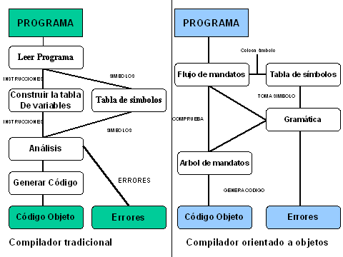
El modelo mejor establecido es el basado en funciones (procedural) que trata de la construcción de un programa como una colección de funciones. Las metodologías proporcionan una gruía sobre cómo diseñar, organizar e implementar las funciones que componen un programa. El método de diseño es la descomposición funcional que identifica las funciones como los pasos a seguir en la resolución de un problema. La organización en archivos permite que las funciones se agrupen módulos separados, mientras que las técnicas de programación estructurada permiten que las implementaciones de las funciones sean fáciles de consultar y mantener.
La programación orientada a objetos está basada en un modelo de construcciones de programas como un conjunto de clases. El diseño orientado a objetos identifica los tipos que representan los distintos objetos en el programa. Las operaciones a realizar con cada uno delos objetos son, al igual que en el modelo procedural, los pasos destinados a solucionar el problema. El objeto sirve además de módulo que puede reutilizarse para la solución de un problema de similares características en otro programa.
Ninguna metodología resuelve con acierto todos los tipos de problemas. La programación requiere una especialización como la que se produce en la ingeniería pero todavía no es posible identificarla como una ciencia. Las técnicas a emplear se han de utilizar con exquisito cuidado, sin perder de vista el objetivo de resolver un determinado problema.
Actualmente existe la tendencia de identificar la programación con una disciplina como la ingeniería. Sin embargo, debe considerarse más como un arte como la arquitectura, donde se unen la inspiración y el dominio de la técnica.
Para la elección de un determinado entorno debemos fijar los criterios necesarios, como los que describimos a continuación.:
Tamaño de la aplicación
Cuanto mayor sea el volumen de información a procesar, mas necesidad habrá de estructurar dicha información de forma que se fácil su manipulación.
Complejidad
Podemos dividir el problema de la complejidad en dos grandes apartados.
Datos: La complejidad viene reflejada por el tipo de datos a tratar, por las relaciones que puedan tener los datos entre si, etc.
Funciones: El método para la obtención de nuevos datos es complicado o requiere un esfuerzo de programación importante.
Aunque tratados como grupos independientes, ambos están generalmente interrelacionados. De esta forma una estructura de datos compleja suele ir acompañada de un conjunto de funciones de diseño complejo.
Asimismo, una mayor abstracción se traduce en unas instrucciones mas potentes y un soporte de estructuras de datos más complejas. Esto a menudo se traduce en que el compilador (programa que traduce el programa introducido por el usuario en código ejecutable por la máquina) ha de introducir una cantidad grande de código auxiliar para poder ejecutar el código fuente.
Si ha programado en C o en Turbo Pascal, habrá observado que los ejecutables son en general de pequeño tamaño. Un simple programa <<Hola mundo>>, clásico de programación. Nunca es mayor de seis líneas de código y su ejecutable es siempre inferior a 10 Kbytes. Si tomamos Clipper el programa no ocupa más de una línea pero más de 200 Kbytes.
Rapidez
En algunos problemas la rapidez de respuesta es crítica. Este factor depende mucho de soporte hardware y lentamente va asumiendo menos importancia.
Portabilidad
La portabilidad es la capacidad que ha de tener el programa para funcionar en distintos entornos operativos. La realización de un programa portable , en general, depende de la elección de un lenguaje de programación , así como del alejamiento de las ventajas e inconvenientes que proporciona el soporte hardware y el sistema operativo. La creación de un programa portable a menudo incide negativamente en los apartados de tamaño y rapidez, ya que un alejamiento de la plataforma hardware y del sistema operativo, a menudo se consigue emulando sus características. Esto conlleva un aumento del tamaño y la complejidad del programa, así como un incremento en el tiempo de ejecución.
Gestión de recursos
Este factor indica las exigencias que hace nuestro lenguaje de los recursos disponibles por el ordenado. El más limitado, aun más que el espacio en disco, es la memoria. Un programa grande que gestione de manera incorrecta la memoria pronto agotará todos los recursos del sistema.
Interface de usuario.
Aunque no se puede contar como un factor a considerar, la importancia que el interface de usuario está tomando en los últimos años hace que lo consideremos por separado. El diseño del interface de usuario aporta una complejidad propia al desarrollo de aplicaciones. De hecho, se considera que en un principio este apartado ocupaba apenas entre el 10 y el 30 por ciento del esfuerzo de programación, para llegar a absorber entre el 50 y 70 por ciento de dicho esfuerzo en la actualidad.
La aparición de interfaces gráficos de usuario estándar (Windows, os2, X-Windows, etc.) ha hecho que factores como la rapidez o el tamaño vuelvan a tomarse en cuenta, después de que el consumo de recursos de la parte del interface de usuario creciera de forma espectacular.
APLICACIONES ORIENTADAS A OBJETOS
Cómo afectan los requerimientos anteriores para la elección de un lenguaje orientado a objetos como herramienta para el desarrollo de nuestros programas?
Claridad
Al ligar de forma evidente la estructura de la información con los procedimientos que la manipulan, los programas ganan en claridad a la hora de desarrollarlos y mantenerlos. Esto supone una ventaja frente a los lenguajes procedurales , aunque éstos podrían suplir esta deficiencia mediante una correcta elección de los nombres de las variables y funciones, lo que se denomina una <<oportuna codificación>>.
Complejidad
Cuando la complejidad de un problema es abarcable por una sola persona, resolverlo con una herramienta u otra no aporta grandes ventajas. Pero cuando este desarrollo la tiene que realizar un equipo grande, debe existir una forma para aislar partes de problema.
Uno de los problemas más comunes , y a su vez más simples de solucionar en el diseño de grandes sistemas, es el nombre que se da a las funciones y que tipo de datos manipulan éstas.
En la realización de un sistema informático se utiliza un equipo de varias personas. El trabajo se divide en tres áreas funcionales: una parte del equipo se encarga del interface de usuario, otra de la manipulación de datos y, la última del diseño de salidas impresas.
Cada quipo utiliza funciones y datos suministrados por los otros miembros del equipo y a su vez diseña funciones para su uso interno y para el uso del resto de los grupos. Si no se realiza la división del trabajo de forma adecuada puede producirse el caos. He aquí una pequeña enumeración de los problemas que se pueden encontrar.
- Las funciones desarrolladas por cada uno de los grupos no encajan con las necesidades de los demás.
- Otros grupos han elegido nombres de variables y funciones similares a los elegidos por nuestro grupo. Estas funciones y variables son prácticamente iguales a las desarrolladas por nosotros, pero varían ligeramente en el tratamiento de la información, por lo que no podemos sustituir nuestras funciones. Ambas deben coexistir aumentando la complejidad del programa de manera innecesaria.
- El resto de los grupos sólo cubren determinados aspectos de la información a tratar, pero no proporcionan toda la información necesaria para que el programa funcione. El resto de información debe suministrarse suplantando parte de la funcionalidad destinada a otros grupos.
- Algunas de las modificaciones que realizamos sobre variables locales o globales producen resultados imprevistos en el resto de los módulos.
Tamaño
Las aplicaciones orientadas a objetos son ideales para la realización de programas de gran tamaño. Las facilidades de encapsulación y asociación de las funciones a los datos que manipulan, simplifican el proceso de desarrollo. De hecho las bases de datos orientadas a objetos suponen un gran adelanto, ya que aúnan la flexibilidad en la manipulación de los OOP con la capacidad de consulta de un DBMS (Data Base Management System)
Relación entre Datos
Por el mismo motivo se verán beneficiados aquellos programas que impliquen una relación compleja entre los datos. Este tipo de complejidad permite la utilización de todas las ventajas de los lenguajes de programación orientados a objetos. Propiedades como la herencia ( donde los objetos pueden heredar estructura y operaciones de objetos predecesores), la encapsulación, etc. Muestran en este tipo de programas todas sus ventajas.
Rapidez
En este aspecto, los lenguajes orientados a objetos muestran una clara desventaja frente a otros lenguajes que se acercan más a las especificaciones de la máquina. Si la rapidez es crítica, puede elegir un lenguaje de programación como C++, que aporta toda la funcionalidad de los lenguajes orientados a objetos con la rapidez y la compatibilidad de C.
Gestión de recursos
Las aplicaciones orientadas a objetos demandan normalmente más recursos del sistema que las aplicaciones procedurales. La creación dinámica de objetos, que ocupa un lugar en la memoria del ordenador, puede acarrear graves problemas. Una de las soluciones, que incluye alguno delos lenguajes OOP, es liberar a menudo el espacio que los objetos dejan de utilizar. Este procedimiento de optimización como garbage collection (recolección de basura, implementado en java), minimiza los efecto de la creación dinámica de objetos.
Interface de usuario.
El interface de usuario es uno de los aspectos más importantes en la programación actual. La aparición de sistemas de explotación que soportan un interface gráfico de usuario como Windows, X-Windows o Presentation Manager hace que la mayoría de los usuarios prefieran que sus programas corran bajo este tipo de interface. Este es uno de los puntos fuertes para la elección de un lenguaje OOP. La mayoría de los interfaces gráficos actuales han sido diseñados o rediseñados en base a la OOP. Existen en el mercado librerías de clases que soportan todos los dispositivos de control de ventanas como menús, combo box, listas, barras de herramientas, etc.
Lenguajes orientados a objetos
Los lenguajes OOP implementan de manera distinta los conceptos de programación orientada a objetos. No existe el lenguaje perfecto capaz de satisfacer todas las necesidades y que se adapte a todos los estilos
A Continuación unos consejos que nos facilitarán la elección del lenguaje de programación adecuado:
- Si los programas se van a sentar en una cualidad concreta de los OOP como herencia, elija el que mejor soporte le dé.
- Los lenguajes interpretados sirven para realizar un desarrollo rápido o para aquellos programas que necesiten una actualización constante. Si el programa necesita rapidez o es crítico respecto al tamaño, considere el uso de lenguajes que incorporen compilador.
- No <<reinvente la rueda>>. Si el lenguaje le proporciona una librería de clases no intente reescribrlas de nuevo, use las que le ofrece el sistema. Es más tome como factor de elección las librerías de clases que el compilador incorpora o que estén disponibles en el mercado.
- Si necesita mejorar la calidad del programa previniendo errores, utilice un lenguaje que le permita definir las variables con sus tipos asociados.
- Si la memoria del sistema es limitada, utilice lenguajes que permitan la creación y destrucción automática de clases dependiendo de su utilización.
CARACTERÍSTICAS DE LOS LENGUAJES OOP
Herencia múltiple
Esta característica suele ser común a la mayoría de los lenguajes OOP, aunque introduce un problema al existir la posibilidad de que el objeto sucesor herede el mismo atributo, aunque con distinto tipo y valor, de mas de un predecesor. Alguno de los lenguajes de programación solucionan este problema de forma automática, aunque los más populares generan un error en el tiempo de compilación. Recomendamos que se examinen con cuidado las clases para evitar en lo posible estos errores.
Eficiencia.
Los lenguajes OOP arrastraron en un principio la reputación de ser ineficaces. Esto se debía en gran medida a que los primeros lenguajes (como Smalltalk) eran interpretados y no compilados. La existencia de compiladores permite a los desarrolladores ganar rapidez. Actualmente, usando un buen lenguaje orientado a objetos como C++, Java, etc. Junto con las librerías apropiadas para la realización de un programa, puede que se ejecute más rápidamente que el mismo programa compilado con un lenguaje procedural.
Asignación de tipos.
Los lenguajes orientados a objetos varían de forma sustancial la forma por la que se aproximan a la asignación de tipos.
Por asignación de tipos entendemos que cada variable sea identificada como perteneciente a una clase (asignación fuerte) o sea simplemente un objeto indeterminado (asignación débil). Eiffel y C son dos lenguajes basados en la asignación fuerte, frente a Smalltalk, en el que todas las variables definidas pertenecen a una clase indeterminada.
La asignación fuerte sirve a dos propósitos. Por una parte para que el desarrollador pueda identificar a que clase pertenece cada operación. De forma concreta, en aquellos lenguajes donde está implementado el operator overloading (refefinición de operador), el compilador puede reconocer a través de las clases que entran como parámetros en la operación que operación tiene que utilizar.
Por otra, este tipo de declaración permite al compilador un mayor grado de optimización, ya que conoce en todo momento el espacio que ha de asignar.
Manejo de memoria.
Los OOP son lenguajes que utilizan de manera intensiva la memoria de la computadora.
Hay dos tipos de aproximación a la gestión de memoria.
El sistema en tiempo de ejecución libera la memoria automáticamente a medida que los objetos dejan de utilizarse.
El sistema tiene instrucciones concretas para liberar l memoria explícitamente. Este el enfoque adoptado por lenguajes como C++, que aportan dos operadores: crear y destruir. El primero reserva automáticamente memoria, mientras que el segundo la libera.
Encapsulación
Consiste en separar aquellos atributos del objeto que deben ser conocidos por el resto, de aquellos necesario para su funcionamiento propio. No es propio de los lenguajes orientados a objetos, pero la capacidad de éstos para unir las estructuras de datos a los procedimientos que los modifican lo hacen más potente que los lenguajes llamados <<Modulares>>
PANORAMICA DE LOS LENGUAJES OOP
A continuación, una pequeña panorámica de los lenguajes orientados a objetos
SMALLTALK
Fue el primer lenguaje de programación orientado a objetos. Desarrollado en el Xerox PARC, en sus primeras implementaciones no ofrece solamente un interprete, sino que es mucho más ambicioso, integrando intérprete on-line y otros aspectos que le convierten en un <<pseudo>> sistema operativo. Es el primero en aportar la arquitectura de Modelo/Visor/Controlador. El interface de usuario se divide en una definición sobre la que se aplican determinado número de vistas gestionadas por un controlador. El MVC permite al desarrollador concentrarse en la parte esencial de la aplicación (el modelo) y añadir interfaces de usuarios ( las vistas y controles) de forma independiente.
Ventajas
- Smalltalk es un lenguaje puro orientado a objetos
- La implementación a través de un intérprete facilita la labor de desarrollo de programas. Las clases son añadidas, corregidas y depuradas de forma interactiva.
- Tiene una sintaxis simple, donde las variables y los atributos no necesitan tener un tipo asociado. Todo está definido en principio como objeto, incluyendo las propias clases.
Inconvenientes
- Es un lenguaje interpretado, lo que reduce su rendimiento y dificulta su comercialización.
- Al proporcionar su propio entorno operativo, interactúa mal con otro tipo de software o hardware
Eiffel
Es un lenguaje de programación escrito por Bertrand Meyer. Al contrario que Smalltalk, incluye un preprocesador que permite la traducción de código Eiffel a Lenguaje C. Es ideal para la ingeniería de software, que permite la encapsulación , control de acceso y ámbito de las modificaciones. Como lenguaje orientado a objetos <<puro>>, es presumiblemente el mejor por sus capacidades técnicas.
Los programas consisten en la declaración de colecciones de clases que incluyen métodos. El punto primordial de un programa Eiffel es la declaración de clases, que asocia atributos. Ambos, clases y atributos, son accesibles a partir de la implementación de un concepto llamado característica. Una característica es, por tanto, una agrupación de datos y unas formas típicas de tratarlos.
En Eiffel una declaración de clases puede incluir:
- Una lista de características exportables.
- Una lista de las clases antecesora: clases de la que ésta es una derivación
- Una lista de declaraciones de características.
Ventajas
- Es un lenguaje orientado a objetos <<puro>>
- Eiffel es un lenguaje de programación orientado hacia el diseño de grandes aplicaciones. Las propiedades anteriores le hacen ideal para el diseño de aplicaciones en grupos de trabajo.
- El paso intermedio a código C se puede considerar como una ventaja y no como un inconveniente, ya que aquellas secciones que sean difíciles de tratar con Eiffel pueden elaborarse a partir de código C. Su compatibilidad con C asegura también su portabilidad hacia otros sistemas operativos
Desventajas
- El manejo de la memoria , un punto delicado en todos los lenguajes orientados a objetos no es transparente como en el caso de Smalltalk.
- Las librerías de clases son reducidas
- El rendimiento es mayor que el de Smalltalk, pero al tener que incluir un módulo Run-time dentro del ejecutable, su tamaño crece y su rendimiento baja.
C++
Es un lenguaje de uso general que deriva del C.
Añade a su predecesor una serie de características que le convierten en un lenguaje orientado a objetos. Dentro de estas características debemos resaltar:
- La abstracción de datos
- La programación orientada a objetos, ya que permite asociar a los datos las funciones que los manipulan
C++ conserva todas las capacidades de su predecesor C. De hecho, el código C puede tratarse con compiladores C++ y ejecutarse sin ningún problema. En un principio C++ era traducido a código C a través de una utilidad llamada precompilador.
También es cierto que se pueden utilizar algunas de las ventajas de C++ (como C mejorado) para escribir código no orientado a objetos.
Enumeramos los aspectos más importantes que hacen del C++ un lenguaje orientado a objetos:
- La mayor contribución que realiza C++ al C es la introducción del tipo clase. Las clases permiten definir conjunto de datos y las funciones que los manipulan.
- La ocultación de datos es el mecanismo para implementar la abstracción de datos. La abstracción de datos permite al programador <<olvidar>> el funcionamiento interno de una clase, ya que sabe que su funcionamiento no va a alterar anómalamente el funcionamiento de otras clases. Una vez definida la clase es transparente para el desarrollador y permite operar con ella como si fuera un tipo básico.
- La herencia extiende el concepto de abstracción de datos al permitir la construcción de clases a partir de otras (sus antecesores)
- Los operadores definidos por el usuario permiten un tratamiento homogéneo entre los tipos predefinidos por el lenguaje y los desarrollados por el programado.
Otras características no relativas a la programación orientada a objetos, simplifican el diseño y desarrollo.
- Optimización de explotación de memorias, que permite la creación de estructuras de datos dinámicas.
- Implementación del solapamiento de funciones. Esta técnica permite definir varias funciones con el mismo nombre pero distintos parámetros de entrada. Dependiendo de los parámetros que acompañen la llamada de la función, será ejecutada una u otra.
BASES DE DATOS ORIENTADAS A OBJETOS
La programación orientada a objetos es muy versátil. No se restringe únicamente al diseño de programas, sino que es posible aplicar los mismo conceptos al diseño de bases de datos. El uso de una técnica orientada a objetos trasciende a la elección de la base de datos.
El uso de esta técnica en el diseño de bases de datos aporta las cualidades de esta metodología a nuestro diseño. Eficiencia, coherencia y un menor coste a la hora de actualizar la estructura de las bases de datos son los principales beneficios que aporta.
Como valor añadido, el uso de una misma técnica en el diseño, tanto de los programas como de las bases de datos proporciona coherencia a nuestro sistema.
Las bases de datos orientadas a objetos unen dos tecnologías:
La de las bases de datos y la de los lenguajes orientados a objetos. Los Lenguajes OOP aportan gran capacidad en la manipulación de datos, pero no implementan el almacenamiento y consulta de grandes volúmenes de datos.
Por el contrario, las bases de datos convencionales aportan un dominio de las técnicas de almacenamiento y consulta de grandes volúmenes de datos, aunque su capacidad de manipulación es limitada.
Las bases de datos orientadas a objetos pretenden unir la capacidad de manipulación de datos de los OPP con la capacidad de almacenamiento y consulta de los DBMS.
Las aplicaciones convencionales que agrupan programas y bases de datos, separan ambos entornos de manera clara.
El desarrollador usa técnicas procedurales para la descomposición de problemas y su codificación en funciones. Posteriormente se emplean técnicas como las de Entidad – Relación para el diseño de la base de datos.
Su codificación suele realizarse en un lenguaje de alto nivel como C, que lleva embebido código SQL. El término embebido describe la inclusión de un módulo escrito bajo otro lenguaje de programación dentro del código fuente. El compilador incorpora durante la fase de enlace el Run-Time correspondiente para que pueda funcionar el código embebido.
Como podrá observar, esta técnica presenta defectos evidentes:
Por una parte, se utilizan diferentes técnicas para el desarrollo de ambos apartados, por lo que la tarea de diseño no se puede considerara como un todo único
Por otra y en gran medida debida a la primera, los lenguajes que se utilizan para la implementación difieren, dificultando las labores de mantenimiento.
Ejemplos
Como habrá podido observar a lo largo de esta monografía, nuestro propósito no ha siso el de enseñar una metodología ni la enseñanza de un determinado lenguaje de programación.
El objetivo es por el contrario dar una panorámica de los conceptos de la programación orientada a objetos, de las metodologías y de las técnicas de desarrollo de aplicaciones.
En este apartado nos centraremos en lo aspectos más importantes en el desarrollo de aplicaciones bajo OOP: identificación de objetos y análisis de asociaciones.
OBJETOS Y ASOCIACIONES.
La parte más importante de todo diseño es el punto de entrada de la definición de requerimientos. En la observación atenta de los requerimientos se pueden hallar la mayoría de los objetos pertenecientes a nuestra aplicación.
En este ejemplo nos centraremos en la identificación de objetos a partir de los requerimientos básicos de la aplicación.
Este análisis es el primero que debe hacerse dentro de OOP y es también útil para cualquier otra técnica de programación.
Analicemos la siguiente definición de requerimientos:
El <<sistema de tratamiento de información documental>> es un gestor de <<documentos>>, de tal manera que puedan clasificar en uno o varios <<índices>>, recuperar para su modificación, visualizar, para su consulta, reclasificar, archivar y destruir. El <<sistema>> procesa la petición del <<usuario>>, devolviendo un mensaje e indicando el éxito o el fracaso de la petición.
De una manera general hemos indicado entre comillas los sustantivos y en cursiva los verbos. De esta forma hemos identificado los objetos principales de la aplicación y las operaciones asociadas a cada uno de los objetos.
Observe el siguiente diagrama.
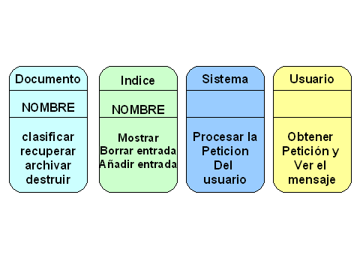
Hemos traducido los requerimientos a un conjunto de objetos.
Estos están inconexos entre sí, pero aplicando la <<lógica>> podemos ver las relaciones que existen entre ellos. Sin salirnos de las especificaciones de la aplicación, vemos que existen las asociaciones que aparecen en la siguiente figura:
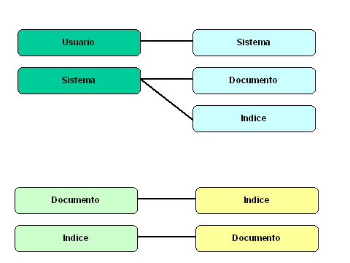
Como podemos observar, algunas asociaciones cíclicas como Indice <-> Documento. Estas asociaciones pueden simplificarse. También existen otras implícitas que examinaremos más adelante, como Usuario->Documento->Indice.
Observemos gráficamente las asociaciones que mantienen los objetos entre sí en la siguiente figura
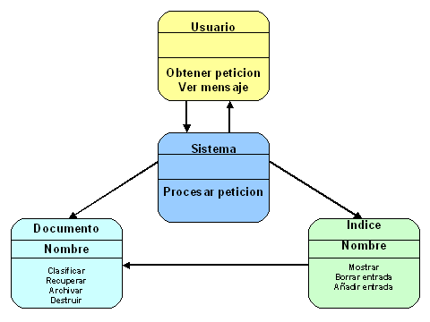
Como puede verse hay dos asociaciones sospechosas, ya que no son verbos sino los sustantivos <<petición>> y <<mensaje>>. Estas dos asociaciones se pueden <<objetivar>> de tal manera que reúnan las condiciones de un objeto. Para ello debemos volver a las especificaciones iniciales.
Cuando se archiva un documento se debe indicar el nombre del documento así como los índices a los que se va a asociar. Las peticiones de recuperación deben incluir un índice y el nombre del archivo. Las consultas a los índices deben incluir el nombre del indice y una condición.
A partir de este análisis se puede depurar con HERENCIA y posteriormente realizar un <<ajuste fino>>
LA RELACION DE HERENCIA.
A continuación vamos a centrarnos en la relación de herencia.
Como ya sabemos ésta puede agrupar objeto son similares característica o bien especializar objetos a partir de una genérico. Observemos nuevamente los requerimientos de nuestro sistema:
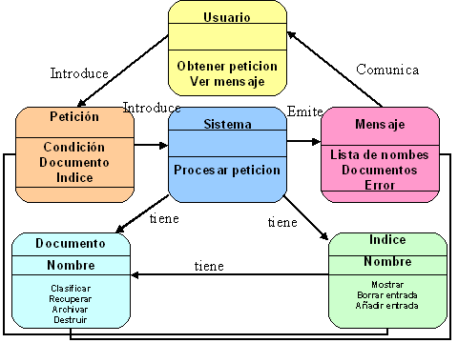
BIBLIOGRAFÍA / INFOGRAFIA
Principles of Component Design 1518A Microsoft Autorized academic trining program
Fundamentos del diseño y la programación orientada a objetos Sergio M Fernández Sastre, editorial McGraw Hill
Ingeniería de software, Sommerville I, editorial Addison-Wesley
Object-Oriented Programming, Coad P . Editorial Yourdon Press.
Apuntes de cátedra Programación 3 lenguae C++ Universidad Nacional de la Matanza.

Autor:
Tejerina Martín
mtejerina@hotmail.com

